Экологическая викторина: «Знатоки леса» 3 класс.
Лес – это лёгкие нашей планеты,
Дом для различных птиц и зверей,
Загадки таит он в себе и секреты,
Он манит природой чудесной своей!
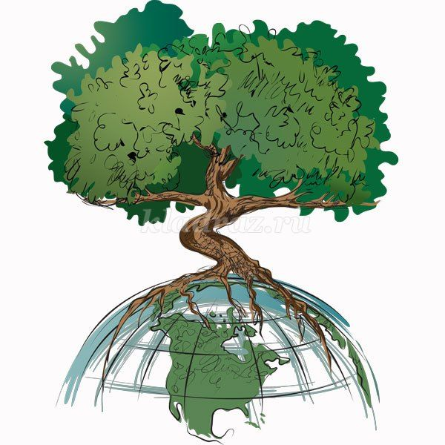
21 марта – Международный день леса, или Всемирный день защиты лесов. Общая площадь лесов на нашей планете составляет примерно третью часть площади суши. Проблема сохранения леса и его богатств является важнейшей экологической задачей для всех стран мира. Лес – это лёгкие нашей планеты, среда обитания множества растений и животных. Ребята, что означает пословица «Возле леса жить – голодному не быть». В лесу мы можем собирать грибы, ягоды, орехи, а ещё – лекарственные растения.
Сегодня мы проведём викторину знатоков леса. Вам нужно будет узнать по описанию лесных зверей и птиц, деревья, растущие в лесу. Вы должны будете решить экологические задачи.

Разминка
1. Как называется хвойный лес?
2. Какие грибы растут на пнях?
3. Что ест жаба зимой?
4. Куда зайцу удобнее бежать: с горы или в гору?
5. Какое особое отличие есть у лиственницы?
6. Растут ли деревья зимой?

Ответы: 1). Тайга; 2). Опята; 3). Ничего, она спит; 4). В гору, задние ноги у него длиннее, чем передние; 5). Она сбрасывает хвою; 6). Нет.
1 тур «Лесные млекопитающие»
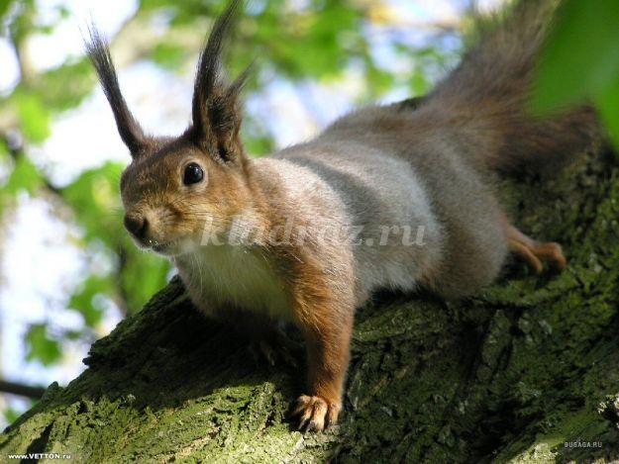
1. Гнездо, которое строит зверёк, называется гайно. Сначала зверёк сплетает из толстых веток и прутьев основание гнезда, затем делает стены, а сверху крышу. Дома у него тепло и чисто.
2. Это удивительный зверёк. Слух у него более тонкий, чем у кошек и собак. Обоняние необыкновенное: он чувствует жука или личину на глубине нескольких метров. А вот зрение у него слабое. Ест он много: за ночь съедает столько, сколько весит сам.
3. У этого зверя два основных способа защиты от врагов: маскировка и ноги. Прыгает и бегает очень быстро и легко. Случается, что не помогают ни хитрость, ни быстрота, тогда он падает на спину и обороняется сильными задними ногами.
4. Этот зверь очень подвижный и ловкий: может быстро бегать, делать большие прыжки, влезать на деревья и плавать. По лесу шагает осторожно, старается не шуметь.

Ответы: 1). Белка;. 2). Ёжик; 3). Заяц; 4). Медведь.

2 тур «Лесные птицы»
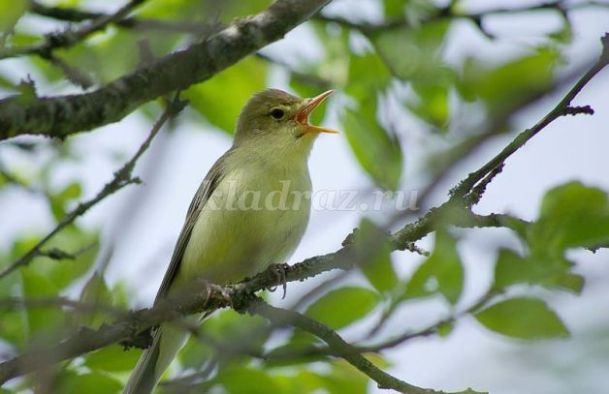
1. Всё у этой птицы не так как у других – клюв не прямой, а крест-накрест, и птенцов она выводит не летом, а зимой.
2. Эта птица настоящий акробат: только она может бегать по стволу дерева вверх и вниз головой.
3. Это небольшая птичка скромной коричнево-серой окраски, славится своим чудесным пением.
4. Все его называют лесным доктором за то, что он вытаскивает из стволов и из-под коры деревьев вредных насекомых и их личинки.

Ответы: 1). Клёст; 2). Поползень; 3). Соловей; 4). Дятел.

3 тур «Лесные деревья»
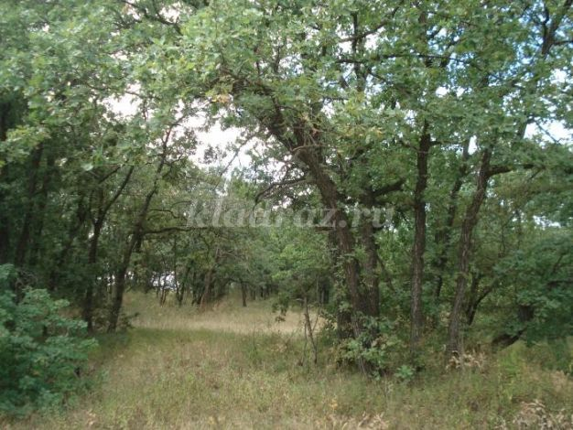
1. Это дерево – желанный гость парков и улиц городов. Мои резные листья очень красивы в осенний листопад.
2. Это дерево цветёт всего 10 – 12 дней. Пчёлы так торопятся успеть собрать нектар с этих ароматных цветков, что иногда собирают его даже по ночам.
3. Это долговечное и самое крепкое дерево в наших лесах. Мощь и величественная красота привлекают всех. Его корни уходят глубоко в землю, и поэтому ему не страшны никакие бури. Его листья распускаются поздно весной.
4. Царица хвойных деревьев и одно из древнейших лекарственных растений. Хвоя, ветки, шишки, смола, стволовая древесина – сырьё для различных производств.
Ответы: 1). Клён; 2). Липа; 3). Дуб; 4). Сосна.
4 тур «Экологические задачи»
Задача 1. Как известно, кукушка не вьёт гнезда и не высиживает птенцов. Что заставляет кукушку бросать своих детей
Задача 2. Ёж и крот относятся к отряду насекомоядных. Ёж впадает в зимнюю спячку, а крот нет. Чем это объяснить?
Ответы: 1). За сезон кукушка откладывает 25-30 яиц (по 2-3 яйца в неделю). Птенцы выводятся постепенно. Значит, когда вылупится первый птенец, его нужно кормить, улетая за кормом. Оставшиеся яйца погибнут без тепла и защиты; 2). Ёж питается мелкими грызунами, насекомыми, змеями, и зимой ему не найти такую пищу, а у крота под землёй пищи всегда достаточно.

5 тур «Если сбились вы с пути»
1. Вы в лесу немного заблудились, а перед вами муравейник. Поможет ли он вам?
2. Вы собирали ягоды и заблудились. Подскажут ли они вам, где север, а где юг?
Ответы: 1). Да. Муравейник всегда находится с южной стороны от дерева или пня, у которого он расположен; 2). Да.

